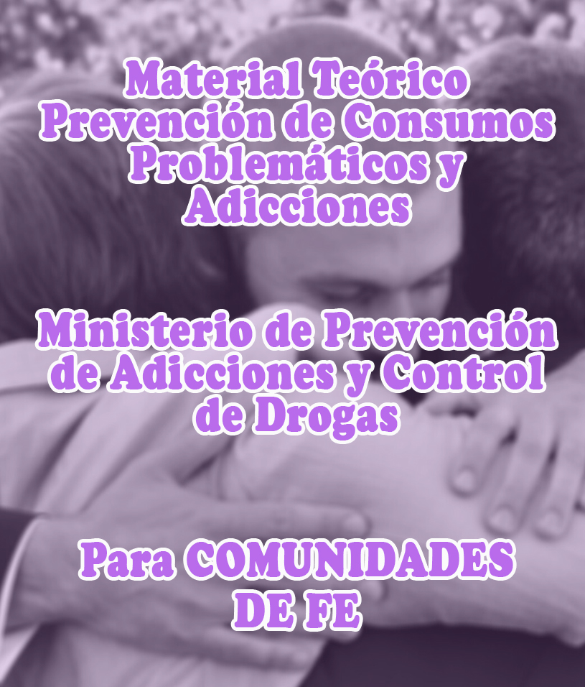
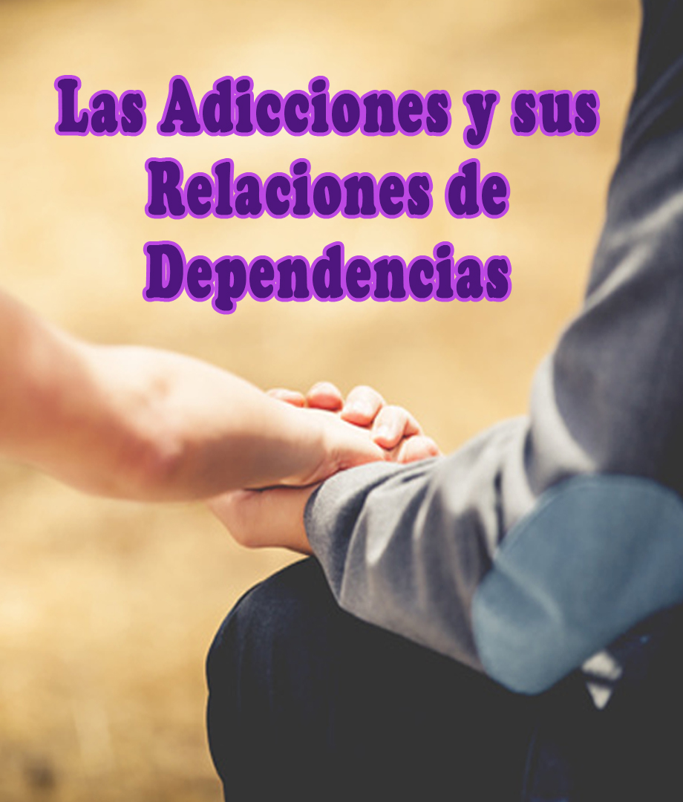

ADICTO Y COADICTO
COADICCIÓN:
Se trata de un trastorno en el que existe una dependencia emocional hacia una persona cercana que tiene adicción. Las personas con coadicción intentan que las
personas con adicción cumplan con sus obligaciones y responsabilidades, sin
embargo, es una tarea difícil y la mayoría de las veces acaban haciéndolo por la
otra persona. Aunque ocurre mayoritariamente de padres hacia hijos y viceversa,
también es muy común encontrarse coadicción en parejas.

Cómo se inicia la coadicción
La coadicción se va desarrollando junto con la adicción. Al principio, existe una fase de negación del consumo y se rehúsan las observaciones que dan pie a la adicción. Una vez se percatan de lo que ocurre, se crea un clima de desconfianza y tienen lugar enfrentamientos con tal de asumir el control de la vida de la persona con adicción, ya que esta no es capaz de responsabilizarse de sus actos. Se establece así un rol de perseguidor hacia la persona adicta esperando mediante el esfuerzo y el sufrimiento por la otra persona obtener resultados positivos en referencia al cambio, pero al no ocurrir, se alimenta la dependencia psicológica hacia el adicto, produciendo un sufrimiento ajeno, olvidándose del propio. Es entonces cuando aparecen la angustia y la desesperación, se pierde la comunicación y se van creando conflictos y sentimientos de culpa. De este modo, la persona coadicta se acaba convirtiendo en una víctima de la conducta de la otra persona y se siente obsesionada por controlar esa conducta e intentar que la otra persona haga un cambio en su vida.
El tipo de conductas que se realizan se ocultan bajo el pensamiento de ser buenas personas ya que intentan ayudar a los demás. Cuando ya se ha desarrollado la coadicción las conductas más comunes de estas personas son intentar no hablar sobre el problema, no discutir, no quejarse, ni protestar ni expresar sentimientos.

Qué frases utiliza un coadicto
- ¿Si él/ella se encuentra bien, yo también lo estoy; si él/ella está mal, yo también.
- Hago amenazan con abandonarlo, pero no me siento capaz.
- Algunas veces pienso que yo tengo la culpa de que beba.
- Su problema no es tan importante, ¿no? Si solo bebé en casa y no todos los días.

Familia y coadicción

La familia tiene un papel muy importante en la recuperación de la persona que sufre adicción, puesto que son los que conviven con ella y son conscientes de los malos hábitos y conductas que realizan. Si el entorno de recuperación no es favorable, puede que empeore la situación problemática, ya que la persona que tiene coadicción, acaba desarrollando una conducta similar al del adicto. Por ello, es necesario aceptar que la mejor forma de obtener resultados positivos es mediante ayuda profesional por ambas partes. Por parte del adicto, buscando un tratamiento que se ajuste a sus necesidades y, por parte del coadicto, acudiendo a terapia familiar o a programas de psicoeducación para familiares donde se aprenden pautas para saber cómo actuar con el paciente adicto. De este modo, al adquirir nuevos hábitos y nuevas conductas, las dos partes van recuperando su vida en paralelo y asumiendo cada uno el control de sus vidas, responsabilizándose cada uno de sus actos.

FUENTE:
Dra. Amparo Espinosa. Psiquiatra de IVANE SALUD.​Unidad de Salud Mental y Psiquiatría Hospitalaria en Vithas Hospital Nisa Valencia al Mar. Centro de desintoxicación Valencia. Clínica de Desintoxicación y Patología Dual en Vithas Hospital Nisa Aguas Vivas.

Coadicto:
co(corazon)​,​dependencia de otra persona para sentirse bien.
Es el familiar quien cree depender de él que el adicto no consuma
El familiar consulta para saber qué otra cosa debe evitar ese consumo...y se entera que el tambien ​tiene problemas y actitudes con las personas necesitadas de ayuda y que se debe corregir para dejar de ser, inconscientemente ,un facilitador de consumo​ del adicto. ​Aunqu​e​ sus intenciones sea de control y protección.

Es un codependiente

Cree ser tanto el responsable del bienestar como del malestar del adicto, incluso de su destino. Tiene dependencia hacia las personas necesitadas ayuda real o supuesta por el. Puede acercarse a una persona realmente necesitada de ayuda o alguien que él considera que la necesita y actuar como su salvador, sin que se lo pidan.
Siente culpa, ansiedad y lastima si el adicto tiene un problema y considera su responsabilidad solucionarlo. Se hace cargo del problema del adicto más que si fuera propio, es que en realidad él lo siente más que como propio y va a tratar de liberarlo de esa situación.

Características del coadicto:

Dice que si cuando debe decir no tiene el sí fácil, cuando se le está por comenzar a preguntar si pude hacer algo, antes que termine de formular la pregunta ya contesta sí, no tiene problema en hacer lo que le está por pedir. Se adelanta a contestar que si antes que termine de hablar. Se siente siempre dispuesto a hacer cuanto se le pide… y al adicto le gusta que se hagan cargo de él, le viene como anillo al dedo.

Hace esfuerzos sobrehumanos por el adicto y siente que nunca es suficiente es que el adicto no está nunca conforme y se esmera por hacerlo saber, su

manipulación a través de la culpa es muy grande y el coadicto es muy culpógeno. Y se dice Pobre, “El no puede hacerlo, yo voy a lograr lo que me pide” o “Pagar esta factura” o “Conseguirle el dinero que me dice que necesita” o “Llamar al trabajo porque se siente mal” o “Mejor festejo mi cumpleaños en otro momento, así no le ven mis padres como como esta” y así un acantidad de ejemplos interminables de todas las cosas que el coadicto hace tratando de complacer al adicto o para disimular su estado por vergüenza.
Tiene un sentimiento falso de autoestima ayudando a otros ​realmente cree que ayudando a los demás, y más cuando ni siquiera se lo piden, lo quieren y valoran lo bueno que es. Realmente quiere “Ganarse el amor y reconocimiento de los demás” porque de esa manera logra compensar el amor y falta de reconocimiento que sufrió en la niñez por alguno de sus padres.
Por supuesto que esto se desarrolla a nivel inconsciente, no es que conscientemente trata de agradar, lo hace por un impulso amoroso, pero cuando se analiza, puede verse detrás de todo ese accionar hay una necesidad de amor insatisfecha siendo niño. Por supuesto que esta actitud no podría manifestarse en una persona egoísta, el amor experimentado de niño lo manifiesta de otra forma, generalmente agresiva.
Cree que no es lo suficientemente bueno ​teme al rechazo y cometer errores. Su autoestima es muy baja, no valora lo que es. La inseguridad hace que se reafirma continuamente a ver si no se equivocó o si no es lo suficientemente hermoso su obsequio o lo que le pidieron. Su inseguridad hace que pregunte frecuentemente si está a gusto o si desean algo más. Realmente no lo toma seriamente cuando lo halagan, cree que lo dicen “por compromiso”.
Cree no merecer cosas buenas es como si la felicidad, el buen trato y el deseo de estar con el, manifestado por otra persona, no lo mereciera. Cuesta que considere creer que su vida merece algo mejor, que él es una persona valiosa. Es uno de los temas que más tiempo lleva trabajar en terapia. Primero lo tiene que comprender racionalmente, resulta difícil, pero más difícil es luego pueda sentirlo realmente y lograr que lleve su vida por ese nivel.
Trata de demostrar que es bueno y se conforma con sentir que lo necesitan sobre esta base es que trabaja en terapia, elevar la autoestima, ver las causas que motivaron ese sentimiento irresuelto en la niñez, aprender a poner límites y

que aprenda a decir No. Primero se limitará, con gran esfuerzo, a permanecer con ​la boca cerrada cuando le comienzan a pedir algo, y de esta manera no se le escapara el sí. Luego tiene que aprender a decir ​lo voy a pensar y por último

llegara a tener equilibrio necesario para decidir si quiere o no hacer lo que se le propone y​ SER LIBRE.

Sabemos que
“ Toda persona es diferente a otra,
cada uno tiene su propia vivencia de niño
que formaron su identidad”
“ De manera que la descripción que doy son
rasgos generales de conducta.
A los que se llega por diferentes caminos”.

Conductas del coadicto

Obsesión
Ansiedad por problemas y por la gente: Siempre tiene un comentario de que paso con alguien y está pendiente de eso. Habla permanentemente de los problemas que tiene con y por el adicto.
Pero se trata de hallar soluciones haciendo las mismas cosas. Sabemos que para lograr resultados diferentes no podemos seguir haciendo lo mismo, ya se probó de una manera una y mil veces, entonces hay que cambiar de enfoque y ver qué es lo que está pasando que no se termina de descifrar.
DIJO el genial Einstein cuando un problema no se resuelve una y otra vez ,es
porque está mal planteado
Entonces sí frente a un problema humano ,insistimos en querer resolverlo aplicando
siempre los mismos métodos y no resulta ,es porque no estamos haciendo lo
correcto. Dicho de otra manera no podemos pretender resultados diferentes
haciendo las mismas cosas.
Se preocupa por cosas absurdas: ​Todos es un problema terrible y su dimensión de la realidad está distorsionada. Es como si tuviera una ansiedad o angustia flotante que se deposita en determinadas situaciones o personas dándoles un aspecto mayor complejidad que la que realmente tienen. Este sobredimensionar la magnitud de las situaciones, lo lleva a enredarse en su propio juego y trabar la llegada de las soluciones a los problemas. Son personas que viven enfrentando pequeñas cuestiones como si fueran sumamente complejas.
Tiene su atención puesta en otras personas​: Su vida pasa por la de los demás. No hace comentarios referidos a su vida. El no cuenta ,su vida no existe es en base a la vida del adicto. su atención no está puesta en sí mismo ,es como si él no existiera sino sólo en relación con otros ,en este caso ,en relación con todos los problemas que le ocasiona el adicto y por supuesto tiene temas de todo tipo, relacionados con su padecimiento y todos los trastornos que le ocasiona su consumo. Solo se nombra ,en su relación con el.
Es incapaz de dejar de hablar de otros (no de sí mismos ) : su vida se centra en la de otras persona y no en la propia .Comenta con los íntimos (desahogo) todos los problemas que tiene ,derivados de la adicción de su familiar y de todo lo que hace para que deje de consumir .Como hace para cubrirlo en el trabajo porque no fue después del fin de semana .las cuentas que tiene que pagar que son del adicto .como se quedó esperando hasta la mañana para que llegue de una salida, etc.
Da consejos o sugerencias: ​Sin que se los pidan. Cree saber todo, siempre opina y supone que su palabra debe ser escuchada y tenida en cuenta, cualquiera sea el tema de que se trate él quiere tener la razón, estuvo ejerciendo un rol de salvador y para eso es necesario saberlo todo. Muchas veces fue el rol que desempeñó desde niño, cuando le adjudicaron ese papel en su familia, creció haciendo de adulto cuando era solo un niño.

​REPRESIÓN
Teme permitirse ser como ser: ​La fluidez en las relaciones interpersonales no existe. Todo tiene que pasar primero por el filtro de su cabeza y eso resta espontaneidad. Tiene que tener todo planeado porque los imprevistos lo sacan de

eje y no tiene la elasticidad de poder actuar y relacionarse espontáneamente.
No se permite pensamientos y sentimientos: A causa de la culpa y miedo a perder al ser amado. Tiene una rapidez aparente porque no cree conveniente tener determinado pensamientos y sentimientos que lo perturban por considerarlos incorrectos. Es de alguna manera la culpa que trae inculcada desde la niñez y pesa mucho sobre sus hombros, es la artífice de esta conducta
Convivencia con personas que están fuera de control​ :​ Es una de las características de sus relaciones de pareja. Piensa que depende de que su pareja cambie y está dispuesto a hacer lo necesario para lograrlo, pero no lo consigue y sin embargo sigue insistiendo con las mismas conductas. Esta situación no es nueva, sale de una relación en la que sufrió mucho por toda esta manera de actuar y luego sigue en otra relación similar o peor.
MIEDO de que las cosas sucedan naturalmente: Todo tiene que estar bajo control si el mantiene el control de todo lo que supone que hace el adicto, no van a pasar cosas horribles. lo cuida a su manera, pensando que así estarán resguardado.
Piensa que sabe cómo deben ser las cosas y la gente: sus conceptos y opiniones son las reales, carece de margen de elasticidad. Esta, también está ligado a su creencia de que pueda lograr modificar la conducta del adicto y en un punto también es omnipotencia.
EJERCE el control: a través de la sumisión, el desamparo, la culpa y las amenazas. Es decir que utiliza todas las conductas posibles para lograr su objetivo que es hacer que el adicto deje de consumir. Para ello que es su objetivo de vida, recurre a todas las artimañas posibles que lo hacen suponer que ejerce un control que, en realidad existe solo en su imaginación. porque al adicto no lo va a controlar.

​ Dependencia :
NO se siente feliz consigo mismo​: necesita estar ocupado siempre por el otro a quien considera su mitad su complemento. Es feliz si el adicto le llega a decir un cumplido, que será posiblemente motivado por la manipulación para luego pedirle algo, solo es feliz cuando el adicto le muestra afecto, está pendiente de eso y si no tiene esa anhelada demostración, piensa que es por su culpa, seguramente hizo algo mal.

Busca la felicidad fuera de sí​: se aferra a quien supone que se le va dar y siente pánico ante la posibilidad de su perdida. No puede ser feliz consigo mismo, necesita que la felicidad se le dé la persona amada. Es como si creyera en la media naranja solo estará completo con el amor del adicto pero el adicto está enamorado de la droga.
CREE que no lo pueden querer: Y desesperadamente busca aprobación. Ya dije que la autoestima del coadicto, es muy baja de manera que siempre va a estar buscando la aprobación, situación que aprovecha el adicto para pedirle cosas y si no se las da es porque no lo quiere. La culpa aparece inmediatamente y el coadicto accede.
RELACIONA amor con dolor: ​Está determinado por cómo vivió la relación amor-dolor en sus vivencias infantiles. Muy probablemente para el coadicto, el amor estuvo muchas veces ligado al dolor, por eso si llegan a tener una relación con alguien sano no encuentra el atractivo en que lo cuide, lo aprecie y piense en él porque está acostumbrado a estar en la cresta de la ola, de la demostración de amor que antes tenía, que iba seguida del maltrato mucha adrenalina cuando su estado habitual es de tal incertidumbre. Pero en definitiva sigue el modelo pensando, que esa adrenalina ligada al amor y maltrato es amor. Si a él desde que era niño no lo trataron bien debe ser porque no lo merece todo se debe a su culpa, lo que pasa es que no encuentra la manera de hacer lo que quieran. Muy dolorosa la situación, hay que recorrer mucho trabajo en terapia para que llegue a asimilar cuáles son las causas reales de su sufrimiento y postura.
Está estancado en relaciones que no funciona: Es el modelo aprendido se cree el salvador. Trata de paliar todas las situaciones pensando siempre que en la próxima va a cambiar. Cae una y otra vez en este tipo de relaciones.
Siente un vacío: si no hay problemas o alguien a quien ayudar, evidencia su dependencia a las personas. Y La ansiedad se apodera de él con la impronta de una abstinencia, y se lamenta, a mí siempre me pasa lo mismo, no se tengo un imán para atraer personas que tienen problemas y me hacen sufrir.

Familia:
Algunas consideraciones acerca de la familia. La vida familiar se parece un poco a
un ICEBERG sólo se percibe una pequeña parte de su totalidad (la parte que todos pueden ver y escuchar), y frecuentemente la gente cree que esa fracción representa la totalidad. Así Como el destino del marinero depende de saber que una gran parte del se encuentra sumergida dentro del agua, así el destino de la familia depende de comprender los sentimientos, necesidades o normas que rigen los sucesos.
Familiares cotidianos:

En la actualidad no sólo nos encontramos con familias típicas (madre-padrehijos), sino que también nos encontramos con familias constituidas con otras estructuras, todas válidas en tanto sus integrantes puedan vivir y desarrollarse libres y sanamente dentro de ellas.
En todas, sea cual fuera su constitución operan básicamente las mismas fuerzas: autoestima, comunicación, normas y enlace con la sociedad. La familia es el lugar en donde se “crea” el ser humano que “vive humanamente”.
Quien “vive humanamente” es una persona que comprende, valora y desarrolla su persona, tanto física como espiritual e intelectualmente, alguien que puede

arriesgarse, ser creativo, ser honesto consigo mismo y con los demás, alguien dispuesto a cambiar cuando la situación así lo exige, alguien capaz de elegir, de disfrutar pero también capaz de tolerar las pérdidas y las equivocaciones. Alguien que “vive humanamente” es sensible, auténtico, alguien que puede amar profundamente y pelear en forma justa y efectiva, que sabe conciliar su propia ternura con su fuerza, y luchar tenazmente para lograr sus objetivos.
En este sentido la familia es la responsable de los primeros procesos de aprendizaje entre los que sin duda, prevalece: aprender a aprender. A ella se debe la internalización de normas y reglas, propias del proceso de socialización, siendo estructura proveedora del cuidado de los hijos que es la síntesis equilibrada de las funciones nutritivas y normativas parentales.
Llamamos nutritivas:​ ​a aquellas funciones primarias que hacen a la satisfacción de las necesidades de los hijos: alimentos, amor, abrigo, etc. Que en general son gratificantes para ambos (padres e hijos), y que son imprescindibles para la supervivencia; al menos durante el período de dependencia infantil.
Llamamos normativas:​ a aquellas funciones relacionadas con el ajuste a la
realidad, al aprendizaje y a la internalización de reglas de convivencia que los
hijos necesitarán saber para manejarse exitosamente en el mundo que les
tocará vivir.
Lo que usualmente encontramos en las familias que atraviesan serias dificultades son problemáticas en torno a: la baja autoestima; la comunicación, que se presenta vaga, indirecta, poco sincera, con normas rígidas, temerosas, fijas e inmutables y/o con dificultades en el vínculo con la sociedad.
Toda familia del tipo que sea, atraviesa diferentes momentos a los que llamamos crisis vitales de la familia.
A continuación detallaremos algunos de estos momentos:
La formación de la pareja:
Hecho crítico: ​ Matrimonio o convivencia.
En un primer momento se elaboran pautas de interacción que constituyen la estructura conyugal.
Ambos deberán, mediante negociaciones, regular sus diferentes actividades, armonizar estilos y expectativas. Al principio cada cónyuge lo experimentará como un “todo” en interacción con otro “todo”; pero para formar la nueva unidad de la pareja cada uno tiene que convertirse en “parte”. Esto implica cierta pérdida de la individualidad, pero lo importante es recordar que esto no
sólo limita, sino que también enriquece enormemente. Con el paso del tiempo
la nueva pareja se estabilizará como un sistema equilibrado.
La familia con hijos pequeños:
Hecho crítico: Nacimiento de los hijos.
El segundo momento sobreviene con el nacimiento del primer hijo. La pareja debe reorganizarse para enfrentar las nuevas tareas, y se vuelve indispensable la creación de nuevas reglas. El recién nacido depende por entero de un cuidado responsable, al mismo tiempo manifiesta aspectos de su propia personalidad a la que la familia debe adaptarse.
Son momentos difíciles en tanto el sistema mismo puede correr peligro. La esposa se puede encontrar prisionera de contradictorias demandas en la división de sus tiempos y su lealtad; el padre puede sentirse desplazado.
Ambos tendrán que acomodarse a la nueva estructura familiar. Cuando el hijo comienza a caminar y a hablar, los padres deben establecer controles que le dejen espacio y a la vez garantizar su seguridad y la autoridad parental.
Cuando nace otro hijo, se quiebran las pautas estables constituidas en torno al primero para incluir al nuevo sin que los otros pierdan su espacio. Durante esta fase puede haber otro factor de crisis con el ingreso de los hijos a las estructuras socializantes (guarderías, jardín de infantes, escuela primaria, etc.); la familia debe elaborar nuevas pautas, ya que por primera vez ésta se enfrenta con el mundo exterior: el sistema social educativo. De esta interacción la familia puede obtener la confirmación de sus propios modelos de organización, relación y comunicación, y de las reglas educativas que ha establecido o, por el contrario puede sufrir ataques y descalificaciones. Según el mensaje que reciba será inducida a abrirse a la interacción con el mundo exterior o, a la inversa, a cerrarse y aislarse cada vez más.

La familia con hijos en edad escolar y adolescentes:
Hecho crítico: Escolaridad y/o adolescencia de los hijos.
Un cambio tajante se produce cuando los hijos comienzan la escuela.
La familia tiene que relacionarse con un sistema nuevo, bien organizado y de gran importancia.
Toda la familia debe elaborar nuevas pautas, como ayudar en las tareas escolares, determinar quién debe hacerlo, el tiempo de estudio, de esparcimiento, y las actitudes frente a las calificaciones escolares.
El crecimiento del niño va introduciendo elementos nuevos en el sistema familiar. El niño se entera de que las familias de sus amigos responden a reglas diferentes y que juzga más equitativas. La familia deberá negociar nuevos acuerdos.
Con la adolescencia, el grupo de pares cobra mucho poder. Los temas de la autonomía y el control se tienen que re-pactar en todos los niveles, los hijos de la familia no son los únicos que crecen y cambian. También los padres van atravesando diferentes momentos personales y de pareja. En este momento comienza un proceso de separación y éste cambio resuena en toda la familia.
La familia trampolín​:
Hecho crítico: Los hijos se van de casa.
La partida del hogar de los hijos significa para los padres la aceptación del deber de separarse de ellos. Este “desenganche” se prepara mediante un constante ajuste recíproco, lo que requiere de la eventual inclusión de yernos y nueras; asumiendo nuevos roles. Padres e hijos comienzan a conocerse no ya únicamente desde sus roles habituales, sino en su condición de hombres y mujeres; como personas con un mundo interior. Adquiere importancia la redefinición de la relación de pareja, que ya no puede apoyarse en los hijos como elemento estabilizador. Es el período en el que pueden emerger dificultades existentes desde el momento de la formación de la pareja, que nunca fueron totalmente resueltos.
La familia en edad avanzada:
Hecho crítico: Jubilación - enfermedad - muerte.
La jubilación de uno de los cónyuges provoca un desequilibrio en la relación de la pareja. Esta situación requiere de una re-negociación de las reglas internas y de una redefinición de los deberes y espacios individuales.
Subsiste la necesidad de un compromiso de perspectiva vital que se puede realizar mediante la participación en la vida de los hijos y eventualmente en la de los nietos. El destino de los protagonistas de este momento estará marcado por la calidad de las relaciones que se han establecido durante las fases.

FAMILIA, COMUNIDAD Y SU ENTORNO

Factores de riesgo y de protección
Un análisis superficial puede llevarnos a pensar que el verdadero causante de las adicciones hay que buscarlo en las propiedades de la sustancia. Sin embargo, aunque es cierto que cada sustancia adictiva determinada, también hay que tener hay que tener en cuenta que la sustancias sólo adquiere importancia en la medida en que se cumple una determinada función para la consume, en el marco de un contexto social​ que le da un significado concreto.
La importancia de la comunidad y ambiente familiar como determinantes del desarrollo psicológico y social de los hijos, está reconocida por todas las escuelas de especialistas. Específicamente el contexto familiar puede convertirse así en una fuente positiva de adaptación y de protección o, por el contrario ,de estrés y de riesgo ,dependiendo de la calidad de la relación entre los miembros de la familia Se considera como ​factor de riesgo,​ Un atributo y/o característica individual, condición situacional y 7o contexto de ambiente que incrementa la población del uso de sustancias psicoactivas (inicio) o una transición en el nivel de la implicación con las mismas (mantenimiento ) y como ​factor protección Un atributo o característica individual, condición situacional y /o contexto

